安徽省国发3.2公共版本排放标准显示下发成功,但是国发中找不到

宿州市排放标准管理中 在新建地方标准添加好标准以后,点击下发提示下发成功
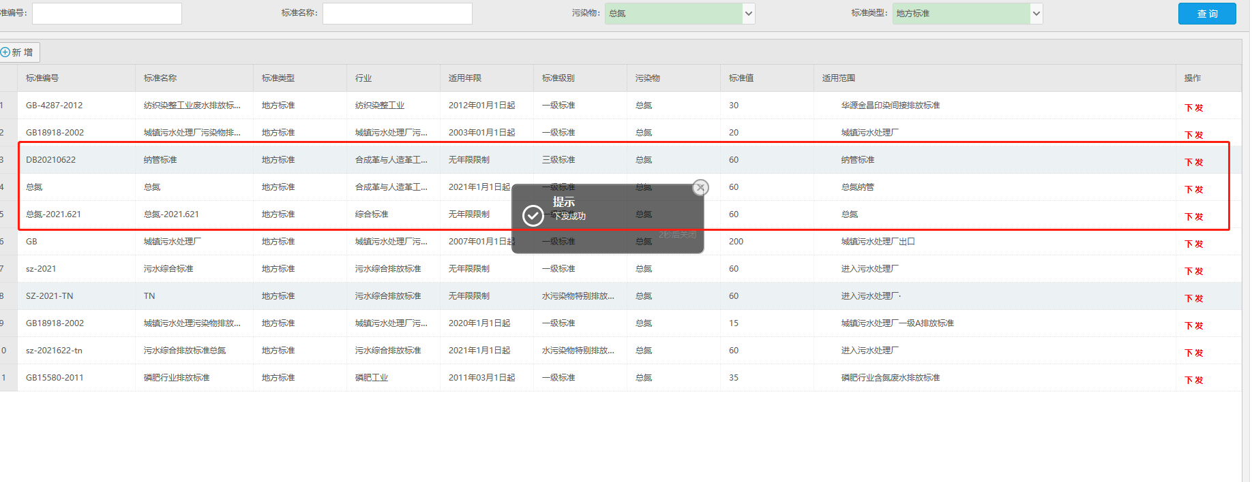
在污染源基础数据库系统中,选择标准时却找不到新增的标准
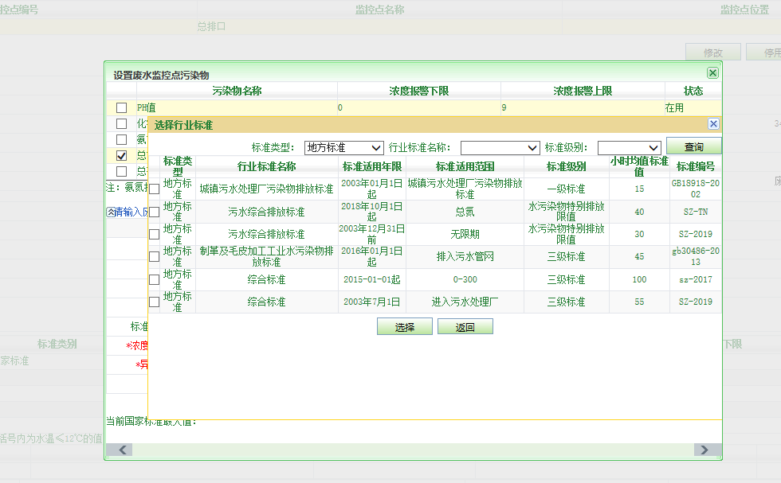

远程方式:联系驻地提供远程工具

